Donderdag 30 januari 2020

Hoekspiegel
Het heeft even geduurd: Op vraag van onze verkeersouder Margreet Helbig in de Verkeersouderwerkgroep van de gemeente, heeft de gemeente toegezegd een hoekspiegel te plaatsen op het fiets/looppad op de hoek van de buitenberging. We zijn blij met het resultaat!

Voorleeswedstrijd
Komende woensdag 5 februari wordt de gemeentelijke voorronde van de landelijke Voorleeswedstrijd gehouden. Zoals bekend doet namens De Toermalijn voorleeskampioen Joan Kamerman mee.
Veel succes!

Schilder- en overige werkzaamheden
Afgelopen week zijn de schilders begonnen om de bakken van de kapstokken te schilderen.
Zoals het nu staat zullen ze eind deze week/begin volgende week klaar zijn met de werkzaamheden.
Met enige flexibele aanpassingen van het ophangen van de jassen verloopt het tot nu toe erg soepel. Naast de kapstokbakken worden ook andere schilderwerkzaamheden verricht zoals de liggende delen van de vide.
In de meivakantie wordt het tapijt in de klaslokalen gereinigd. Daarnaast is de gemeente aan het onderzoeken op welke manier er een ondergrond onder de nieuwe speeltoestellen kan worden aangebracht, zodat de inloop van zand wordt beperkt.
Tenslotte zijn gespecialiseerde bedrijven bezig met de luchtbehandeling in het gebouw en het herstellen van de zonneschermen.
We zijn blij dat de gemeente een en ander nu voortvarend oppakt.

Hallo Wereld
In deze periode, met het Thema "Helpen", zijn er enkele lessen over het islamitische geloof. Tijdens deze lessen staat het begrip Sadaqa centraal. Een breed begrip in de islamitische traditie. Hieronder wordt begrepen: liefdadigheid, vrijwilligerswerk, vrije giften, goedheid jegens je medemens en de armenbelasting.
Het begrip "pro deo" ofwel "iets voor een ander doen en niks terug verwachten" is een onderdeel bij de hulpvaardigheid voor elkaar.

Emaildressen (h)
Op dit moment zijn we druk bezig om de digitale communicatie met de ouders van onze leerlingen te optimaliseren. Van niet alle ouders beschikken we echter over het emailadres. Om die reden vragen wij u om een mailtje te sturen naar de klasseleerkracht. We hebben dan automatisch uw emailadres. In geval van een gescheiden ouderpaar, verzoeken wij u beide emailadressen mee te delen. De emailadressen van de leerkrachten staan in de schoolgids. Leerlingen bij juf Irene: Graag een mailtje naar Rianne of Annemarie. De schoolgids is ook te downloaden van www.detoermalijnhasselt.nl.
Mogen wij op u rekenen?

Boek cadeau
In het kader van de nationale Voorleesdagen ontvingen wij onderstaand bericht:
Niets is mooier dan het lezen van een prachtig boek. In het kader van het initiatief Geef een boek cadeau willen wij zorgen dat alle kinderen in Nederland opgroeien tussen de mooiste boeken van de jeugdliteratuur. Vanaf aankomende vrijdag 7 februari ligt het jeugdboek Koning van Katoren in alle boekhandels voor maar € 2,-.

Rapporten
Volgende week krijgen de kinderen het eerste rapport van dit schooljaar mee naar huis. Voor de 10-minutengesprekken op maandag 10/dinsdag 11 februari krijgt u gelijktijdig een uitnodiging.
NB: Collega Hilco de Graaf is maandag 3 februari i.v.m. een begrafenis afwezig. Daarom worden de rapporten van gr. 8 vandaag, donderdag 30 januari, al meegegeven.

Voorleesontbijt
Vorige week donderdagochtend gingen alle leerlingen en ook de peuters van de peuterspeelzaal naar de grote hal van De Toermalijn. Vol spanning zaten zij te wachten op wat komen ging. De juffen en meesters hadden Marlous Holster gevraagd te komen voorlezen. Marlous woont in Hasselt en zingt en acteert en werkt ook als “Clini-clown” in verzorgingshuizen. Marlous heeft gewerkt met de echte Mees Kees uit de film en las voor uit een van de boeken uit de Mees Kees serie.  Het verhaal ging over de luizencontrole en was echt grappig. Na een luid applaus gingen de leerlingen van de bovenbouw de peuters en leerlingen van de onderbouw voorlezen. Er werd van de verhalen genoten en overal in het schoolgebouw zaten voorlezers en luisteraars. Om 9.30 gingen de leerlingen terug naar de klaslokalen om te genieten van een ontbijt.  De organisatie kijkt tevreden terug op een geslaagde voorleesochtend. | 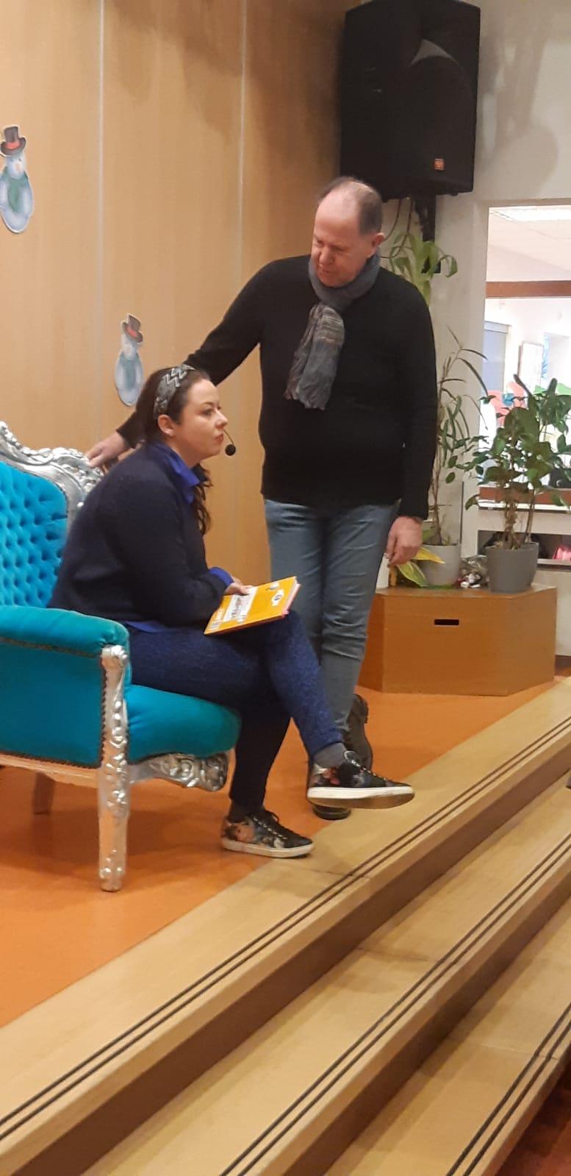

Belangrijke data

Januari
Donderdag 30
20.00 uur vergadering Medezeggenschapsraad

Vrijdag 31
Studiedag
De leerlingen zijn vandaag vrij

Februari
Maandag 3
Rapport 1

Woensdag 5
Gemeentelijke voorronde Voorleeswedstrijd

